1. 问题描述

设有n件工作分配给n个人。将工作i分配给第j个人所需要的费用为cij。试设计一个算法，为每个人分配1件不同的工作，并使总费用达到最小。

样例输入：

3

10 2 3

2 3 4

3 4 5

样例输出：

9

1. 算法描述

由于每个人都必须分配到工作，在这里可以建一个二维数组c[i][j]，用以表示i号工人完成j号工作所需的费用。  
给定一个循环，从第1个工人开始循环分配工作，直到所有工人都分配到。  
为第i个工人分配工作时，再循环检查每个工作是否已被分配，没有则分配给i号工人，否则检查下一个工作。  
可以用一个一维数组x[j]来表示第j号工作是否被分配，未分配则x[j]=0，否则x[j]=1。  
利用回溯思想，在工人循环结束后回到上一工人，取消此次分配的工作，而去分配下一工作直到可以分配为止。  
这样，一直回溯到第1个工人后，就能得到所有的可行解。  
在检查工作分配时，其实就是判断取得可行解时的二维数组的一下标都不相同，二下标同样不相同。

1. 代码展示

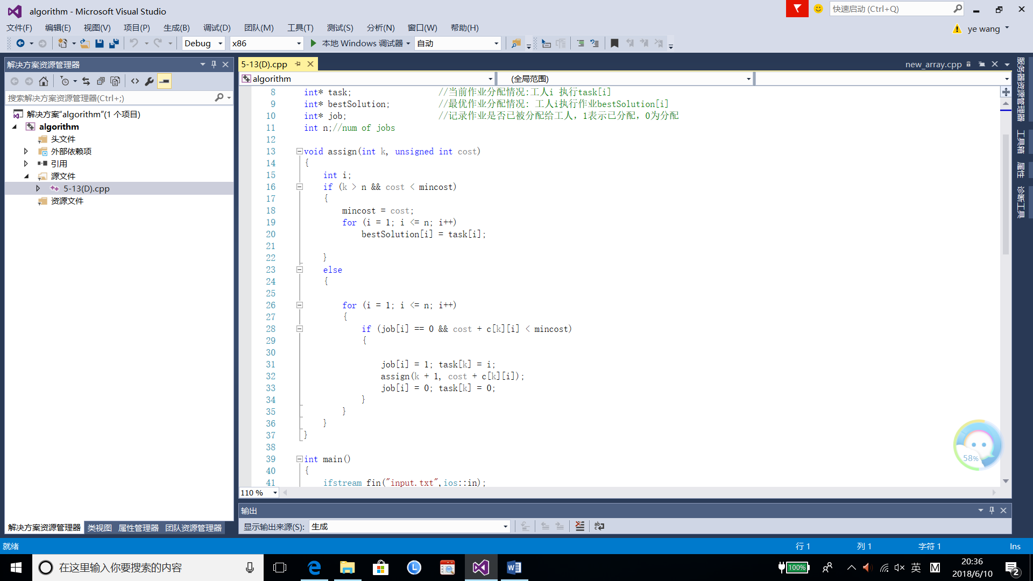

1. 运行结果



